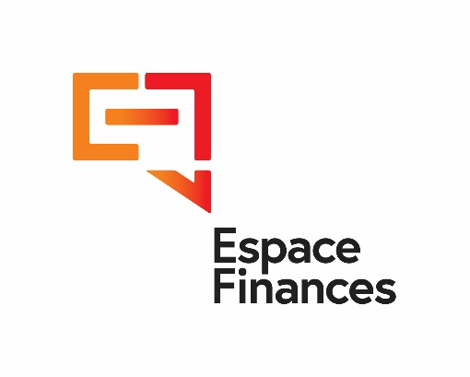
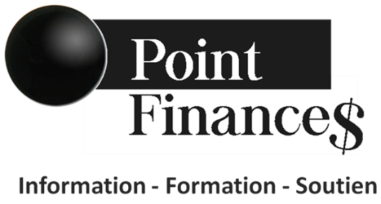
LES DIFFÉRENTS TYPES DE CRÉDIT EN UN CLIN D’ŒIL

 | Qu’est-ce que c’est. | Utilisation courante | 1 avantage | 1 inconvénient | Type de dette
Marge de crédit personnelle | Crédit préapprouvé par une institution financière qui permet d’utiliser au besoin les montants disponibles jusqu’à concurrence de la limite préétablie. | Achats importants et ponctuels : voiture, rénovations, achat d’électroménagers. | La flexibilité de ce type de crédit est très pratique car l’Argent est disponible en tout temps, rapidement. Il ne faut pas hésiter à négocier à la baisse le taux d’intérêt. | Risque d’endettement chronique pour ceux (celles) qui ne remboursent que les intérêts. | Dette de consommation
Marge de crédit hypothécaire | Crédit variable qui utilise la résidence comme garantie. | Achats importants généralement liés à la maison : rénovations | Flexibilité et taux d’intérêt moins élevés que d’autres types de crédit comme la carte de crédit ou le prêt personnel. | - Peut englober plusieurs types d’emprunt (parapluie)  - En cas de défaut de paiement, l’emprunteur peut perdre sa propriété puisqu’elle est donnée en garantie. | Dette de consommation
Location à long terme avec ou sans option d’achat | Louer un bien pendant une période fixe déterminée par contrat. Au terme de la location, le bien peut être acheté si option d’achat. | Utilisé pour la location ou l’achat d’un véhicule ou d’une maison. | Possibilité de mettre fin au contrat avant terme (possibilité de pénalités) si : achat, remise du bien ou cessation du bail. Profiter du bien (véhicule ou maison) sans obligation d’achat. | Si achat, le prix final est plus élevé que par la vente à tempérament ou le prêt personnel. | Dette de consommation
Prêt personnel | Prêt d’argent accordé par une institution financière, une compagnie de finance, un commerçant, un professionnel ou un individu. | Achat de biens, financement de services, consolidation de dettes. | Le montant des versements et la durée du remboursement sont connues dès le départ, ce qui peut faciliter la gestion du budget. | - Plus le montant du prêt est élevé, plus les conditions seront strictes (enquête de crédit, bilan financier, etc).  - L’endossement par une autre personne est souvent exigé. | Dette de consommation
 | Qu’est-ce que c’est. | Utilisation courante | 1 avantage | 1 inconvénient | Type de dette
Vente à tempérament | Vente à crédit qui est financée par un commerçant. L’acheteur ne devient propriétaire que lorsqu’il a effectué le dernier versement. | Utilisé pour le financement de biens d’une valeur élevée : voiture, thermopompe | Achat moins onéreux qu’avec une location à long terme. Il est possible de procéder à un remboursement anticipé en tout temps, sans pénalité. | Impossibilité de vendre le véhicule avant le paiement complet sauf avec l’autorisation du vendeur. | Dette de consommation
Prêt hypothécaire | Prêt consenti pour l’achat d’un immeuble et qui est garanti par une hypothèque sur cette propriété. | Acquisition d’un immeuble, d’un terrain. | Grand choix de formules : prêt fermé ou ouvert, versements, terme, taux variable ou fixe, etc. | - Risque de perdre la maison en cas de défaut de paiement.  - Capacité d’emprunt approuvée est souvent largement supérieure à la capacité réelle de remboursement. | Dettes pour biens durables
Carte de crédit | Crédit variable, qui se renouvelle à mesure qu’on le rembourse, jusqu’à concurrence de la limite fixée par l’émetteur. | Outil de paiement couramment utilisé au quotidien pour faire des achats ou des avances de fonds. | Aucun frais d’intérêt sur les achats (pas sur les avances de fonds), si le solde est payé en entier à chaque mois. | - Frais d’intérêt qui sont habituellement élevés si on ne rembourse que le minimum.  - Dans le cas d’une avance de fonds, les intérêts s’accumulent dès le jour du retrait. | Dette de consommation
Crédit 2e-3e chance | Crédit destiné aux personnes qui, en raison d’un dossier de crédit entaché, n’ont pas accès aux types de crédit traditionnels. | Financement d’un véhicule automobile ou prêt personnel. | Permet d’accéder au crédit malgré un mauvais dossier de crédit. | - Frais d’intérêts TRÈS élevés  - Ce genre de crédit ne permet pas de « rebâtir son crédit » : seul le temps et les bonnes habitudes de paiement | Dette de consommation
Prêt usuraire  Prêt sur gage  Prêt sur salaire  Prêt rapide sur internet | Obtention d’un prêt de courte durée. | Urgent besoin de liquidités. | Peut permettre d’éviter la faillite à court terme. | Crédit à éviter. Les désavantages sont très nombreux. Dépassement fréquent du taux d’intérêt annuel de 60%. | Dette de consommation

